Gedächtnisfeier Jesu Christi am 1.7.2022?
LAUDATO SI‘ – Bewahrung der Schöpfung

L: Für mich stellt die Enzyklika Laudato si‘ (LS) das wichtigste Dokument zur Bewahrung der Schöpfung dar. Diese Gedächtnisfeier greift einiges aus der Enzyklika heraus. Ich möchte auch dazu einladen die Enzyklika zu lesen. Lasst uns jetzt diese Feier mit den Sonnengesang des Hl. Franziskus beginnen.
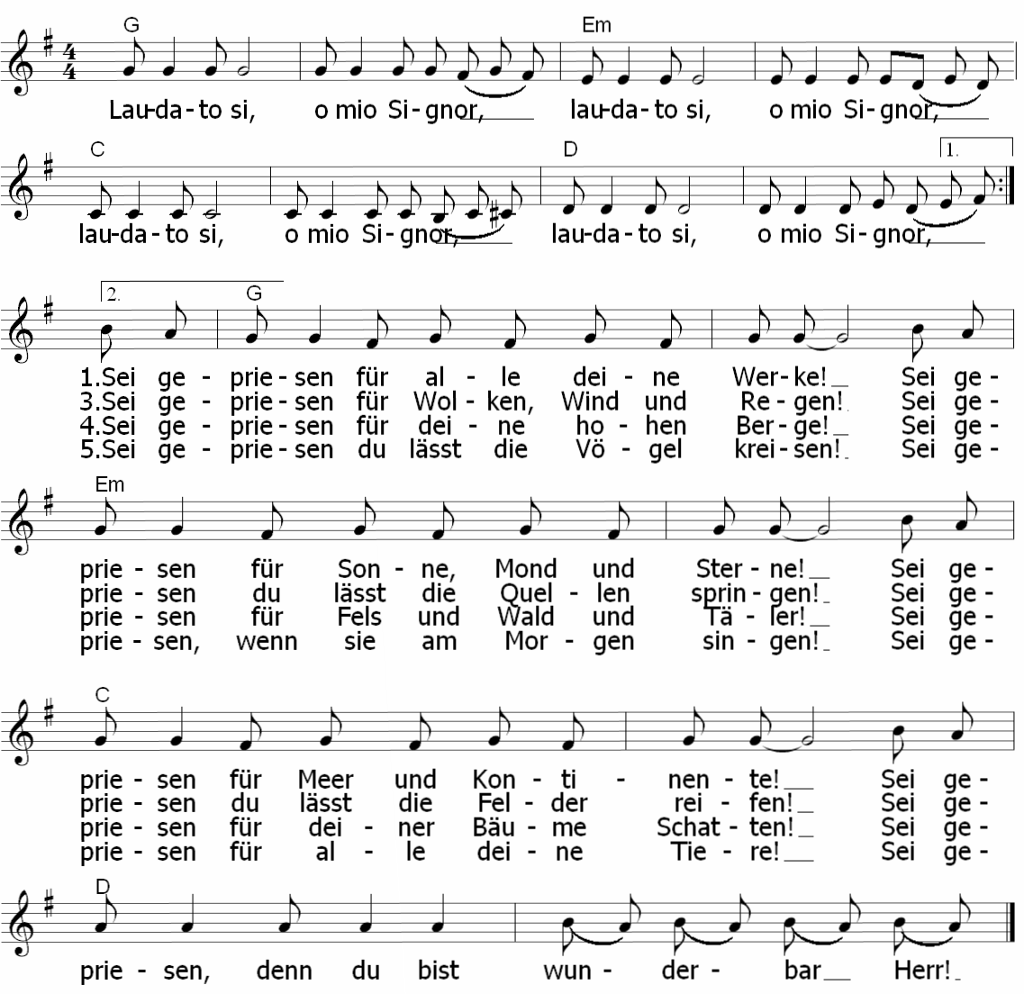

1/ „Ich glaube, dass der heilige Franziskus das Beispiel schlechthin für die Achtsamkeit gegenüber dem Schwachen und für eine froh und authentisch gelebte ganzheitliche Ökologie ist. Er ist der heilige Patron all derer, die im Bereich der Ökologie forschen und arbeiten, und wird auch von vielen Nichtchristen geliebt. Er zeigte eine besondere Aufmerksamkeit gegenüber der Schöpfung Gottes und gegenüber den Ärmsten und den Einsamsten. Er liebte die Fröhlichkeit und war wegen seines Frohsinns, seiner großzügigen Hingabe und seines weiten Herzens beliebt. Er war ein Mystiker und ein Pilger, der in Einfachheit und in einer wunderbaren Harmonie mit Gott, mit den anderen, mit der Natur und mit sich selbst lebte. An ihm wird man gewahr, bis zu welchem Punkt die Sorge um die Natur, die Gerechtigkeit gegenüber den Armen, das Engagement für die Gesellschaft und der innere Friede untrennbar miteinander verbunden sind.“ (LS, 10)

Das Paradies (Gen 2,4-9 u 15)

2/ Zurzeit, als Gott, der Herr, Erde und Himmel machte, gab es auf der Erde noch keine Feldsträucher und wuchsen noch keine Feldpflanzen; denn Gott, der Herr, hatte es auf die Erde noch nicht regnen lassen und es gab noch keinen Menschen, der den Ackerboden bestellte; aber Feuchtigkeit stieg aus der Erde auf und tränkte die ganze Fläche des Ackerbodens. Da formte Gott, der Herr, den Menschen aus Erde vom Ackerboden und blies in seine Nase den Lebensatem. So wurde der Mensch zu einem lebendigen Wesen. Dann legte Gott, der Herr, in Eden, im Osten, einen Garten an und setzte dorthin den Menschen, den er geformt hatte. Gott, der Herr, ließ aus dem Ackerboden allerlei Bäume wachsen, verlockend anzusehen und mit köstlichen Früchten, in der Mitte des Gartens aber den Baum des Lebens und den Baum der Erkenntnis von Gut und Böse. Gott, der Herr, nahm also den Menschen und setzte ihn in den Garten von Eden, damit er ihn bebaue und hüte.

3/ Immer mehr sehen wir uns vom Klimawandel betroffen; Aber es wird weiterhin Kohle verheizt, werden Urwälder abgeholzt, wird auf bedrohliche Atomkraft gesetzt. Was kann ich als kleiner Mensch schon machen.
A: Gott, er erbarmt sich unser!

4/ Der Krieg verursacht immer schwere Schäden für die Umwelt wie für den kulturellen Reichtum der Bevölkerungen, und die Risiken wachsen ins Ungeheure, wenn man an die nuklearen und die biologischen Waffen denkt (LS 57).
A: Christus, er erbarmt sich unser!

5/ Die christliche Spiritualität regt zu einem Wachstum mit Mäßigkeit an und zu einer Fähigkeit mit Wenigem froh zu sein. Es handelt sich um die Überzeugung, dass weniger mehr ist (LS 222).
A: Der Geist Gottes, er erbarmt sich unser!

6/ Jesus hat uns zugesagt, dass er bei uns bleibt, bis ans Ende der Welt. Darauf sollen und können wir vertrauen, dass sein Geist uns nicht nur die richtigen Worte zur rechten Zeit, sondern auch die die richtigen Handlungsanweisungen lehrt. Dafür danken wir ihn und preisen ihn.

Lied: Die Herrlichkeit des Herrn bleibe ewiglich (Kanon), Psalm 104,31-33

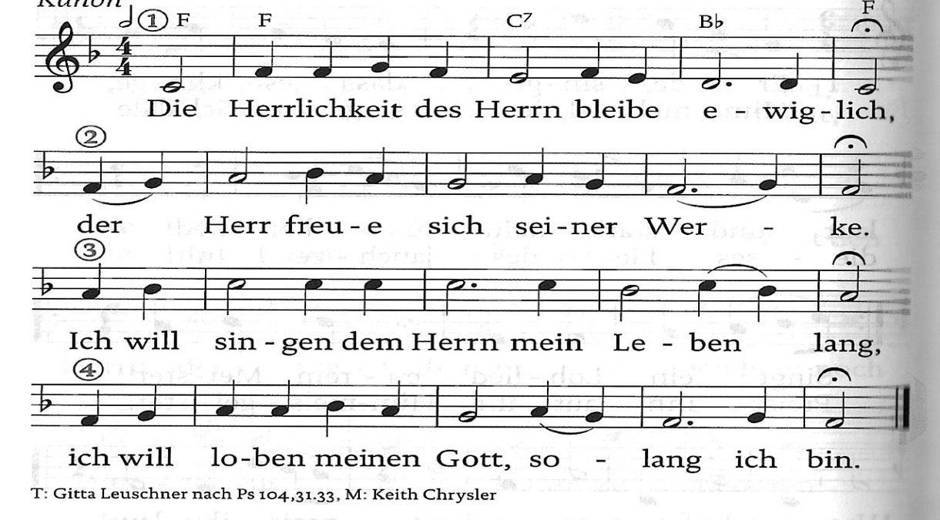
7/ Doch es wäre auch irrig zu denken, dass die anderen Lebewesen als bloße Objekte angesehen werden müssen, die der willkürlichen Herrschaft des Menschen unterworfen sind. Wenn die Natur einzig als Gegenstand des Profits und der Interessen gesehen wird, hat das auch ernste Folgen in der Gesellschaft. Die Sichtweise, welche die Willkür des Stärksten unterstützt, hat für die Mehrheit der Menschheit zu unermesslich viel Ungleichheit, Ungerechtigkeit und Gewalt geführt, denn die Ressourcen gehen dann in den Besitz dessen über, der zuerst ankommt oder der mächtiger ist: Der Sieger nimmt alles mit. Das Ideal von Harmonie, Gerechtigkeit, Brüderlichkeit und Frieden, das Jesus vorschlägt, liegt im Gegensatz zu einem solchen Modell, und so drückte er es im Hinblick auf die Machthaber seiner Zeit aus: (LS 82)

8/ „Ihr wisst, dass die Herrscher ihre Völker unterdrücken und die Mächtigen ihre Macht über die Menschen missbrauchen. Bei euch soll es nicht so sein, sondern wer bei euch groß sein will, der soll euer Diener sein“ (Mt 20,25-26).

L: Einladung zum Glaubensgespräch

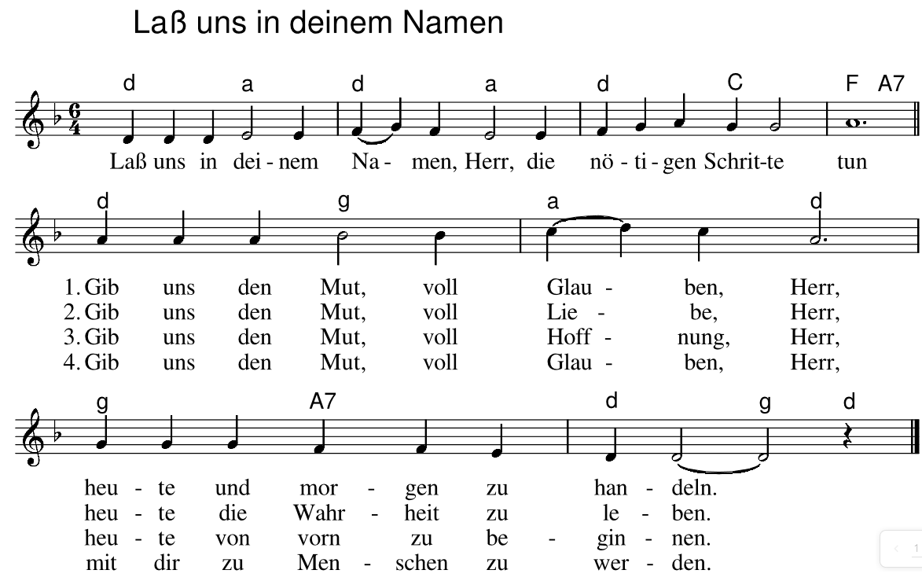

Vater unser
A: Unser Vater und unsere Mutter im Himmel, Du und Dein heilbringender Name seien gepriesen, Dein Reich der Wahrheit, der Gerechtigkeit und des Friedens, soll durch uns deutlicher werden indem Dein Wille geschehe, hier und in alle Ewigkeit. Gib uns all das, was wir nötig haben, darüber hinaus Mut für Dein Reich einzutreten und verzeih‘ uns unsere Nachlässigkeiten, unser Schuldigwerden. So vergeben wir auch allen, die an uns schuldig geworden sind und werden. Wenn wir in Versuchung geraten, lass uns nicht fallen, sondern befreie uns von allem Bösen, wie Lüge, Ungerechtigkeit und Gleichgültigkeit. Darauf vertrauen wir durch Deinen kraftvollen, heilbringenden und herrlichen Beistand. Amen

9/ Im Namen und Auftrag Jesu sind wir hier, um in Erinnerung an ihn das Brot zu brechen und den Wein auszuteilen. Wir bitten um deine heilige Geistkraft, damit im Teilen des Brotes und des Weines Jesus Christus unter uns gegenwärtig wird.

A: Während der Mahlzeit nahm Jesus Brot, dankte Gott brach es in Stücke und gab es seinen Jüngeren mit den Worten: Nehmt, das ist mein Leib!

Das Brot wird gebrochen und ausgeteilt, alle essen gemeinsam in Stille

A: Dann nahm er den Becher, sprach darüber das Dankgebet, gab ihnen auch den und alle tranken daraus, Dabei sagte er zu ihnen: Das ist mein Blut, das für alle Menschen vergossen wird. Mit ihm wird der Bund besiegelt, den Gott jetzt mit den Menschen schließt.
Der Wein wird ausgeteilt, alle trinken in Stille

Christliches Gebet mit der Schöpfung (gekürzt aus LS)

10/ Wir preisen dich, Vater, mit allen Geschöpfen,
die aus deiner machtvollen Hand
hervorgegangen sind.
Dein sind sie
und erfüllt von deiner Gegenwart und Zärtlichkeit.
Gelobt seist du.

11/ Gott der Liebe,
zeige uns unseren Platz in dieser Welt
als Werkzeuge deiner Liebe
zu allen Wesen dieser Erde,
denn keines von ihnen wird von dir vergessen.
Erleuchte, die Macht und Reichtum besitzen,
damit sie sich hüten vor der Sünde der Gleichgültigkeit,
das Gemeinwohl lieben, die Schwachen fördern
und für diese Welt sorgen, die wir bewohnen.

12/ Die Armen und die Erde flehen,
Herr, ergreife uns mit deiner Macht
und deinem Licht,
um alles Leben zu schützen,
um eine bessere Zukunft vorzubereiten,
damit dein Reich komme,
das Reich der Gerechtigkeit, des Friedens,
der Liebe und der Schönheit.
Gelobt seist du.
A: Amen.

